Älgaråstrampet

Inbjudan till Cykeltur Runt Viken.
PingsthÄlgen 18/5-20/5.

Ca 11 mil Två Övernattningar på vandrarhem.

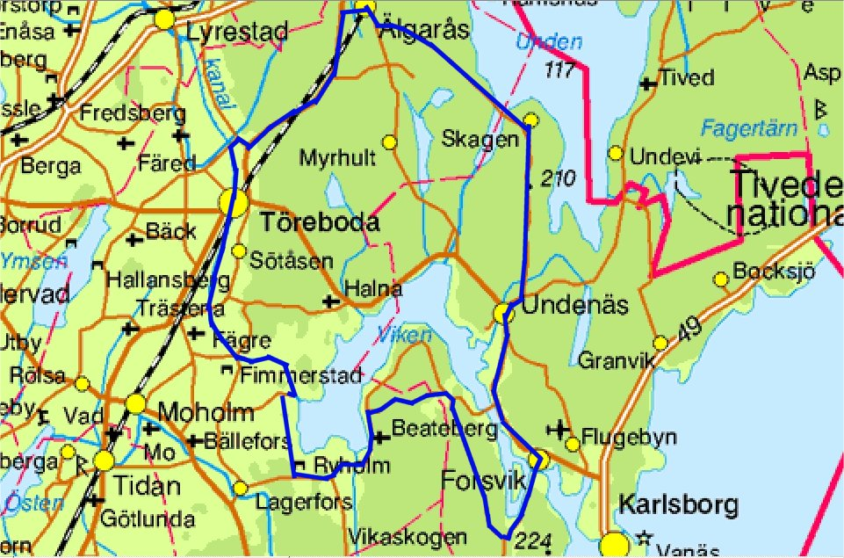
Änmälan Senast 1 Mars Till Hasse eller Tina 0510-547252 hasse.lorentzon@telia.com

Älgaråstrampet

Lördagen den 18/5

09:30 Avfärd från Stobéegatan
11:00 Startar cyklingen från Karlsborg mot Älgarås.
13:00 Picknick med egen medhavd massäck.
Ca 16:00 Anländer vi till Älgarås Vandrarhem. Där vi äter gemensam Middag.

Söndagen den 19/5

09:00 Frukost på vandrarhemmet, var och en gör i ordning sin egen massäck.
10:00 Cyckelstart.
12:00 Picknick i Hajstorp.
14:00 Rast i Töreboda.
Ca 17:00 Anländer vi Tåtorps Vandrarhem.

Måndag den 20/5

09:00 Frukost på vandrarhemmet, var och en gör i ordning sin egen massäck.
10:00 Cykelstart.
12:00 Picknick i Beateberg.
14:00 Picknick i Forrsvik.
16:00 Anländer vi Karlsborg för antingen gemensam middag eller hemtransport.

Vandrarhemmen kostar ca 150 kr / person och natt.
Mat tillkommer.
Frukost och middag är bokad i Älgarås.
Frukost är bokad i Tåtorp.
Var och en betalar för sig.

I vandrarhemmen finns det filtar, täcken och kuddar. Var och en får ta med lakan och örngott.

Första dagen får var och en ta med massäck hemifrån. Söndag och måndag köper vi massäck och fyller termosarna på vandrarhemmen.

